Einladung
zum
Familienkreuzweg
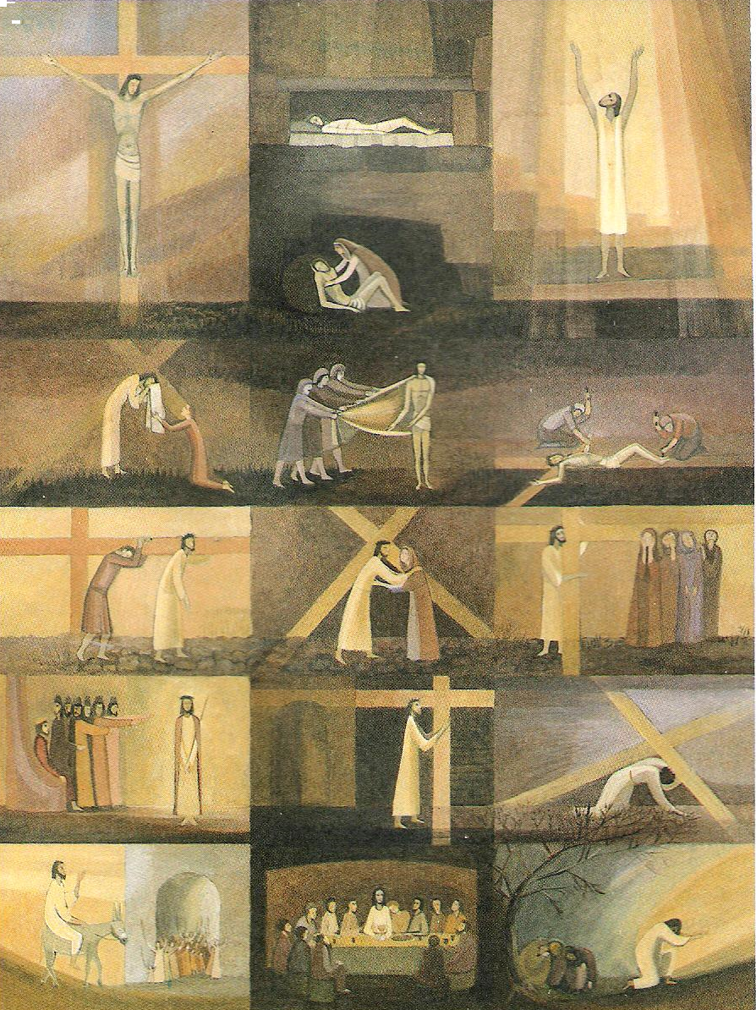

„Mit Jesus den Kreuzweg gehen“

Karfreitag, den 29. März 2024
um 10.00 Uhr
Treffpunkt im Pfarrheim Erharting

Die gesamte Bevölkerung ist dazu eingeladen!

Es freut sich das Familien-Gottesdienst-TEAM.

